健康活动：老猫睡觉醒不了
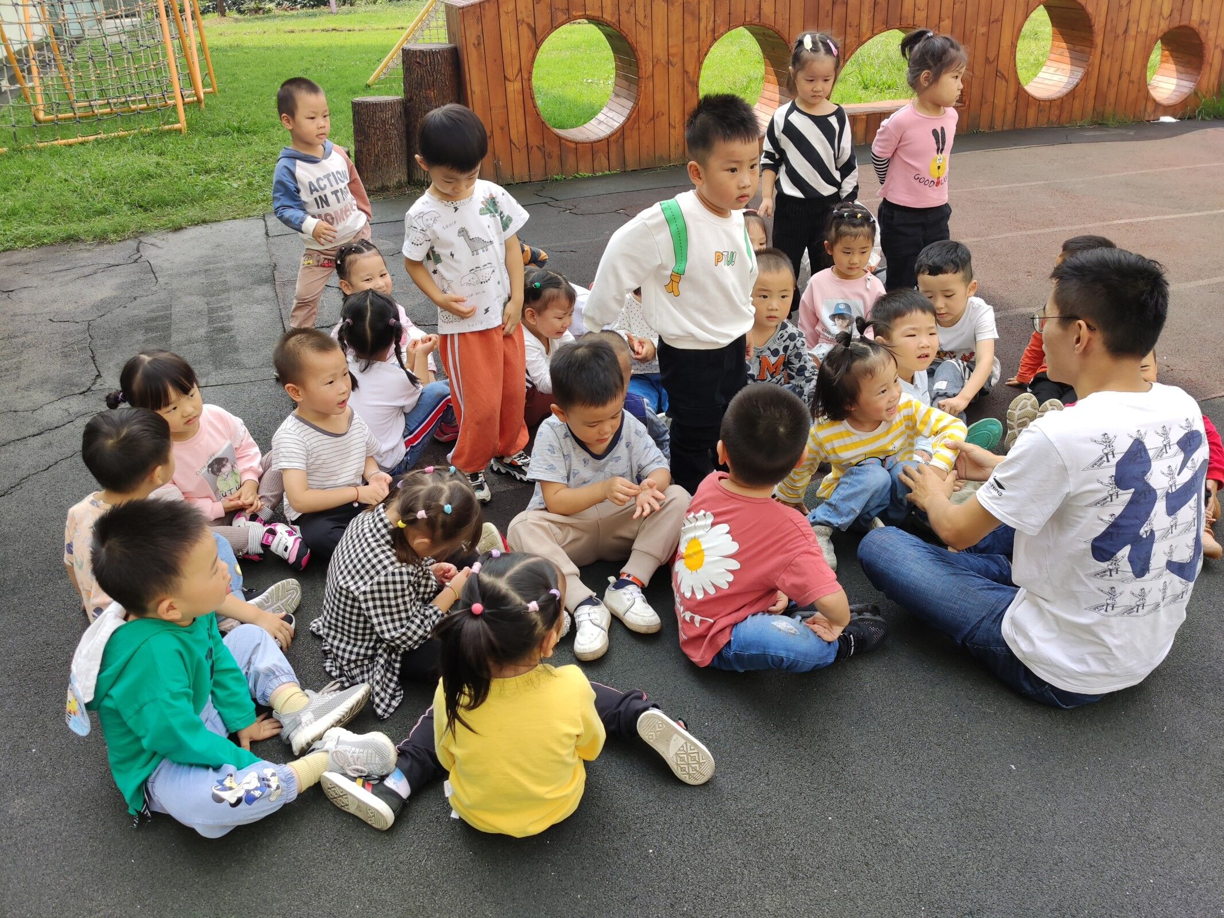
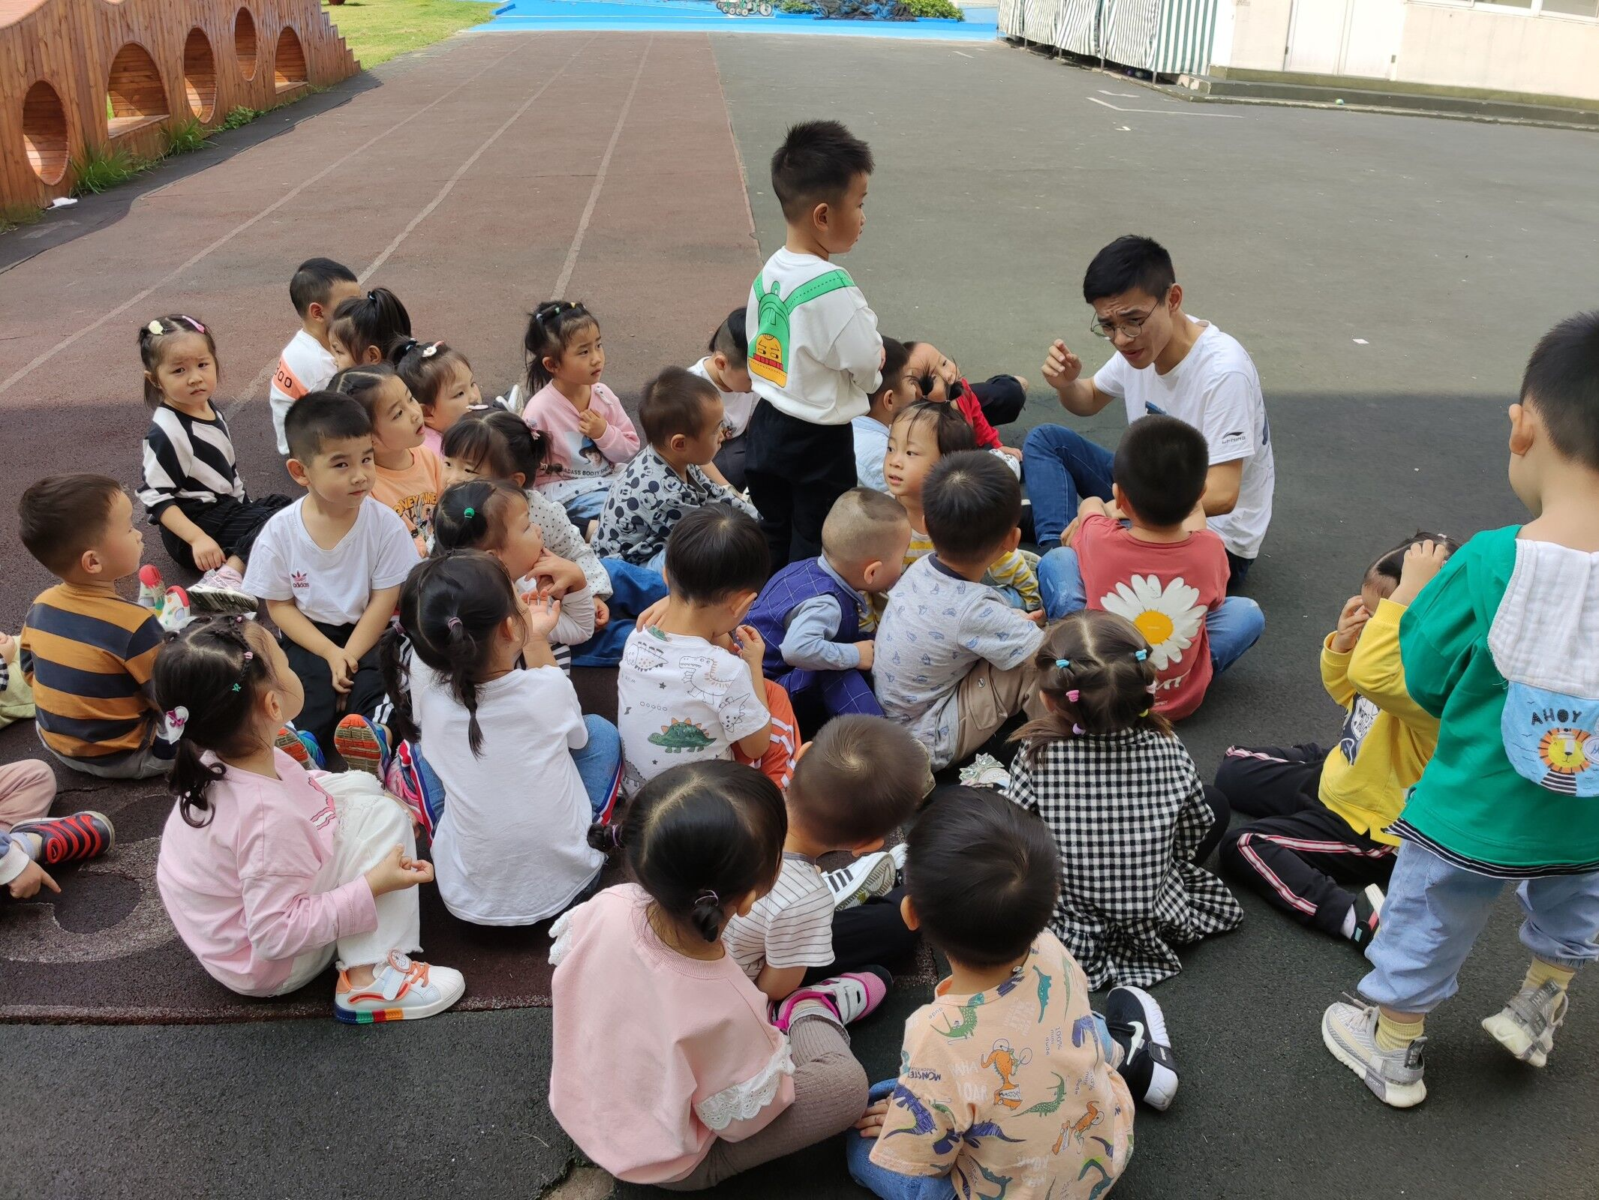
面对不常见到的丁老师，孩子们的注意力都变得格外集中。在一次次的老猫睡觉中，孩子们的反应能力得到了很好的锻炼。

